Se unirán tablas con el comando join, lo que devuelve producto cartesiano(primero con todos, segundo con todos,etc):

select *

from productos join fabricantes;

Esto no interesa, lo que queremos es el que aporta la información util (debe coincidir fk_fabricante e id_fabricante:

select *

from productos join fabricantes

on fk_fabricante = id_fabricante;

Conviene distinguir los nombre los atributos especificando la tabla de la que provienen:

select productos.id_productos,productos.producto,precio,fabricantes.id_fabricante,fabricantes.fabricante

from productos join fabricantes

on productos.fk_fabricante = fabricante.id_fabricante;

Podemos usar alias (from nombre tabla y opcionalmente as alias):

select p.id_productos,p.producto,precio,fabricantes.id_fabricante,fabricantes.fabricante

from productos as p join fabricantes as f

on productos.fk_fabricante = fabricante.id_fabricante;

Podemos añadir una columna con información a partir de una cláusula que insertamos con select:

select *, precio * 1.21 as precio_con_IVA from productos;

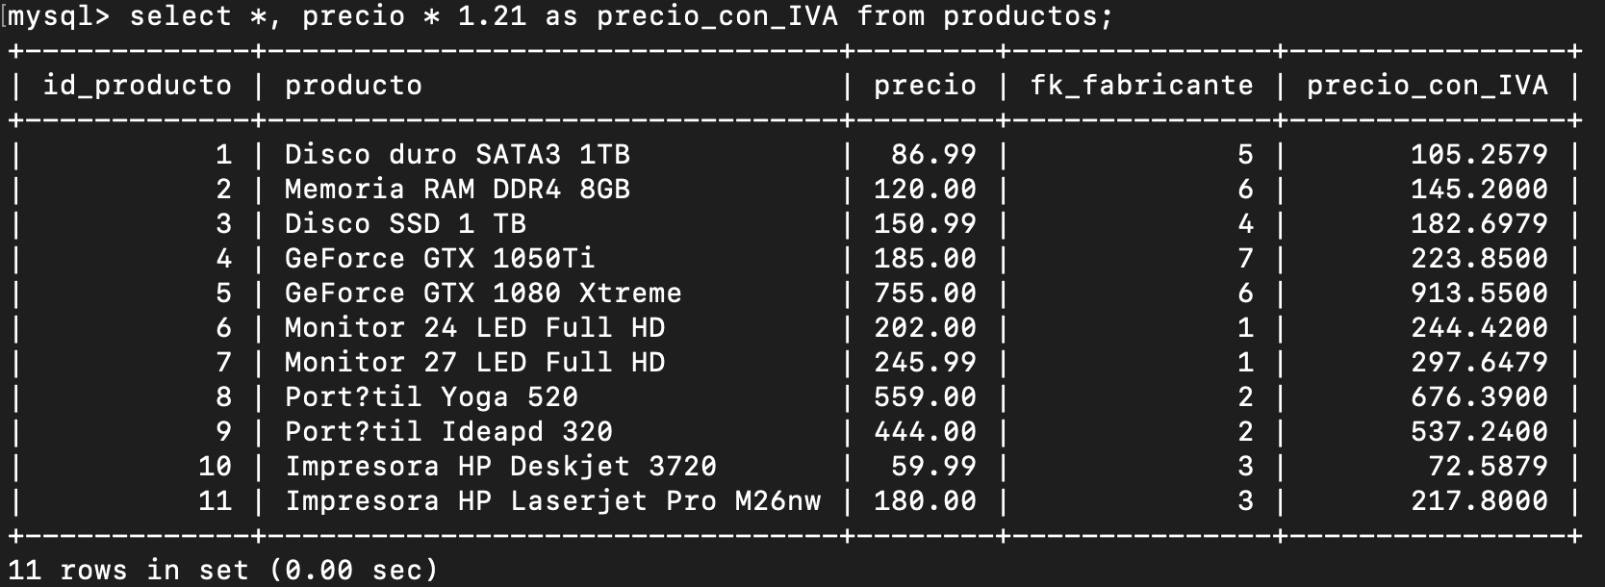

select upper(producto),precio,round(precio * 1.21, 2) as precio_con_IVA from productos;

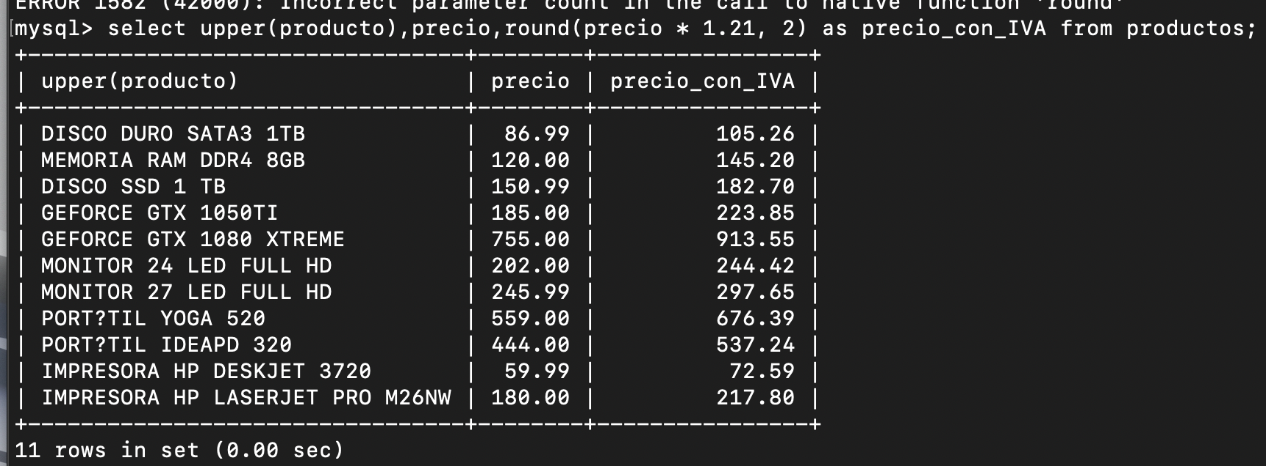

select *

from productos p join fabricantes f on p.fk_fabricante = f.id_fabricante

order by precio desc

limit 3;

Selecciona todo de productos que se llamará p unido a la tabla fabricantes que se llama f **donde** la tabla producto en el pk_fabricante sea el mismo que la tabla de fabricante en su id_fabricante y ordenalos por precio descendente limitando el resultado a 3

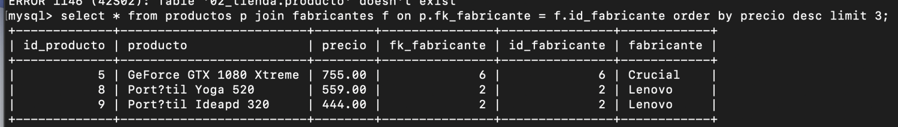

Para ver esquema(EER),en menu de **workbench**

Database > ingeniería inversa

seleccionamos el puerto correcto de nuestra BBDD

seleccionamos la BBDD

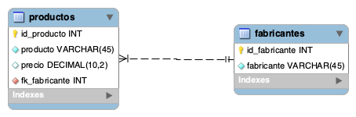

El esquema de Dbeaver es más claro cuando se tienen muchas tablas:

Seleccionar el tipo de base de datos (MySQL) cuando hacemos nueva conexión (icono enchufe de la esquina):

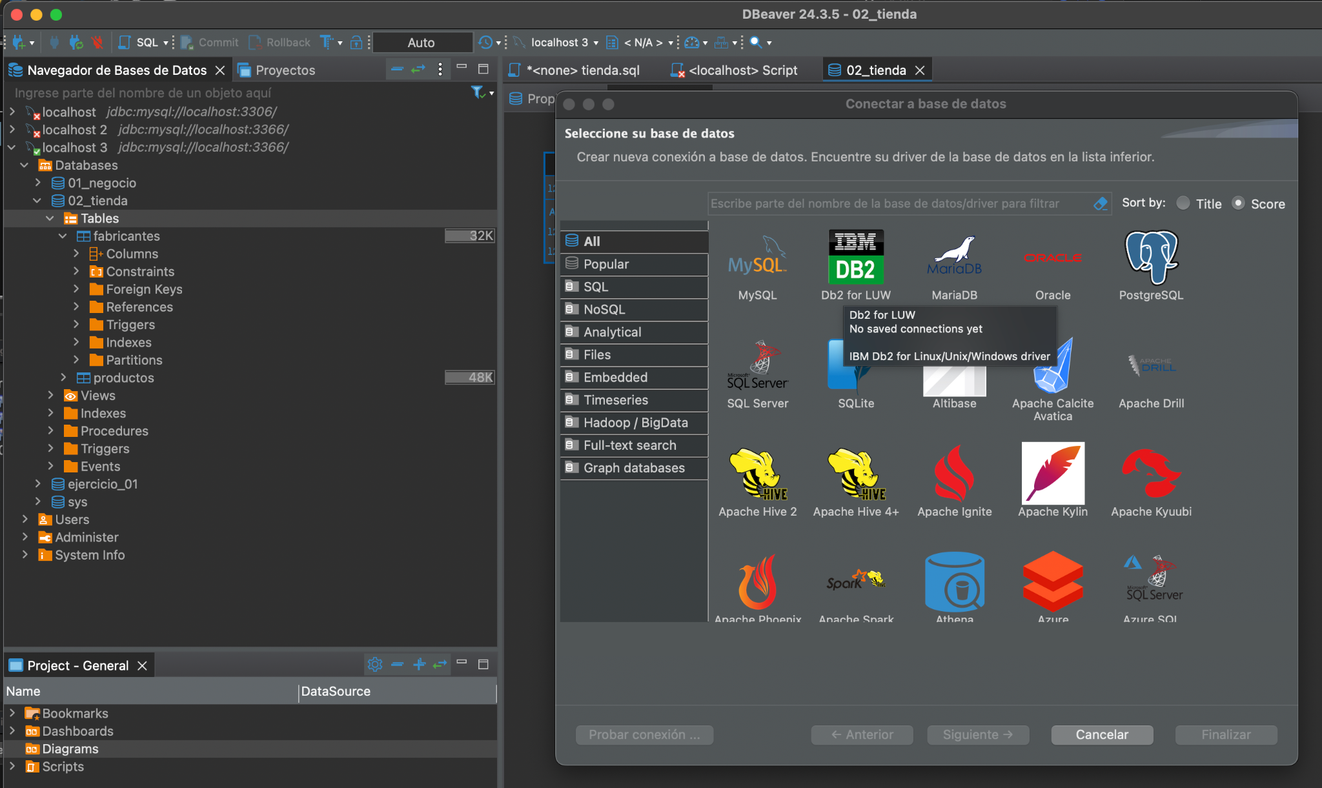

Usamos URL con el puerto de la base y ponemos contraseña y usuario

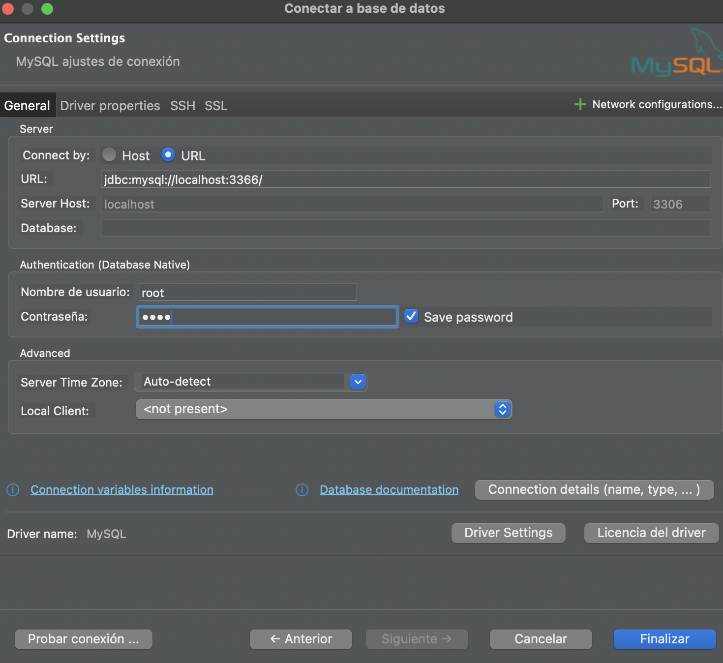

Veremos la tabla y su relación

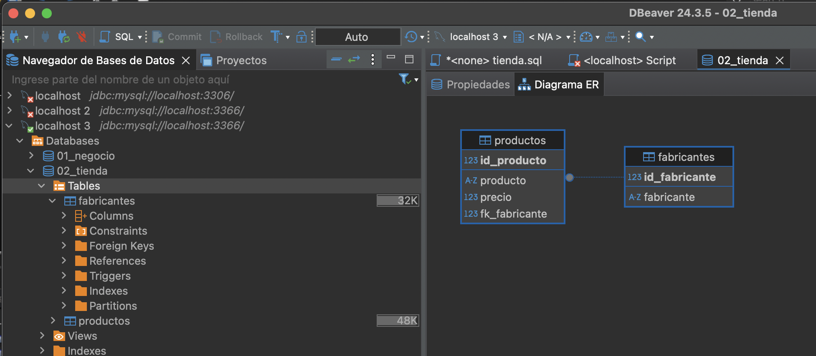

Dentro de Dbeaver podemos usar varios clientes cada uno con diferentes BBDD o la misma, sin que interactúan ni se comuniquen.